«СОГЛАСОВАНО» «УТВЕРЖДАЮ»
Директор КУ Управления образования Директор МБОУ «СОШ № 10»
г.о. г. Кумертау РБ ______________ А.Р.Корепина
__________Дерягина М.В. «____»_______________ 2016г.
«___»____________2016г.

«СОГЛАСОВАНО»
Начальник отдела
городского хозяйства
администрации г.о. г. Кумертау РБ
_____________В. Ю. Фёдоров
«____»__________ 2016г.

«СОГЛАСОВАНО»
Начальник ОГИБДД ОМВД
России по г. Кумертау
майор полиции
_____________ Смакаев Р.С.
«___»___________2016г.

ПАСПОРТ
дорожной безопасности образовательной организации
муниципального бюджетного общеобразовательного учреждения «Средняя общеобразовательная школа « 10»
городского округа город Кумертау
Республики Башкортостан

2016 год

Общие сведения.
Муниципальное бюджетное образовательное учреждение «Средняя общеобразовательная школа № 10» городского округа город Кумертау Республики Башкортостан
Тип образовательной организации муниципальный бюджетный
Юридический адрес: 453307, РБ, г. Кумертау, ул. Мира д.3 А_________
Фактический адрес: 453307, РБ, г. Кумертау, ул. Мира, д.3 А__________

Руководители образовательной организации:
Директор МБОУ «СОШ № 10»: Корепина Альфия Ренатовна2-21-77
(фамилия,имя,отчество) (телефон)
Заместитель директора по УР: Лапейко Наталья Ивановна2-21-77
(фамилия,имя,отчество) (телефон)
Ответственные работники КУ «Управление образования»:
инженер по охране труда Орехова Е.Ю.4 – 48 -48____
(должность) (фамилия,имя,отчество) (телефон)
Ответственные от Госавтоинспекции:
Инспектор ОГИБДД ОМВД России по пропаганде
майор полиции ____Боков М.Г. 89279274520
(должность) (фамилия,имя,отчество) (телефон)
Ответственные работники за мероприятия по профилактике детского травматизма:
заместитель директора по ВР Кустова М.В. 892783044147
(должность) (фамилия,имя,отчество) (телефон)

Руководитель дорожно – эксплуатационной
организации, осуществляющей содержание
улично – дорожной сети (УДС) Маннанов Э.Х. 4-36-84
(фамилия,имя,отчество) (телефон)

Руководитель дорожно – эксплуатационной
организации, осуществляющей содержание
технических средств организации
дорожного движения (ТСОДД) Бородин Е.П.8 937 362 7910
(фамилия,имя,отчество) (телефон)
Количество обучающихся (воспитанников) 560 человек
Наличие уголка по БДД в классных кабинетах, фойе школы -имеется
Наличие класса по БДД -нет
Наличие автогородка(площадки) по БДД - нет
Наличие автобуса в образовательной организации - нет
Владелец автобуса - КУ «Управление образования» г.о. г. Кумертау РБ
Телефоны оперативных служб
01 –пожарная служба; 02 – полиция; 03 – скорая помощь
04 – газовая служба; 112 – единый номер оперативных служб

Информационная карточка
перевозок детей специальным транспортным средством (автобусом)
- Общие сведения
Марка ПАЗ
Модель 3205370
Государственный регистрационный знак ЕО659
Год выпуска 2014 Количество мест в автобусе 22
Соответствие конструкции требованиям предъявляемым к школьным автобусам. Соответствует требованиям раздела 1.16 приложения № 6 к Техническому регламенту о безопасности колёсных транспортных средств.

- Сведения о владельце
Владелец КУ «Управление образования» г.о. г. Кумертау РБ
Юридический адрес владельца: ул. Матросова д.16
Фактический адрес владельца: ул. Матросова д.16
Телефон ответственного лица: 4-48-46

- Сведения о водителе автобуса
Фамилия, имя, отчество | Принят на работу | Стаж вождения категории Д
Иванов Д.А. | 26.06.2012 | 33 год
Долгов С.А. | 15.07.2013 | 23 год
Чехов Ю.В. | 01.10.2014 | 19 лет
Маурер С.П. | 27. 08.2014 | 10 лет
- Организационно – техническое обеспечение
Лицо, назначенное за обеспечение безопасности дорожного движения:
Дятлов Алексей Владимирович
назначено 21.03.2016г.
прошел обучение от 16.06.2016г., свидетельство № 315
Дата последнего технического осмотра 02.03.2016г.

Директор М.В.Дерягина
КУ«Управление образования»
г.о. г. Кумертау РБ

Сведения об организациях, осуществляющих перевозку детей
специальным транспортным средством (автобусом)
Казённое учреждение «Управление образования» городского округа город Кумертау РБ, юридический адрес г. Кумертау РБ, ул. Матросова д.16, тел: 4 – 48 -46
- План –схемы
муниципального бюджетного общеобразовательного учреждения
«средняя общеобразовательная школа « 10» городского округа город Кумертау
Республики Башкортостан

- Район расположения и пути движения транспортных средств и детей (обучающихся) МБОУ «СОШ № 10»

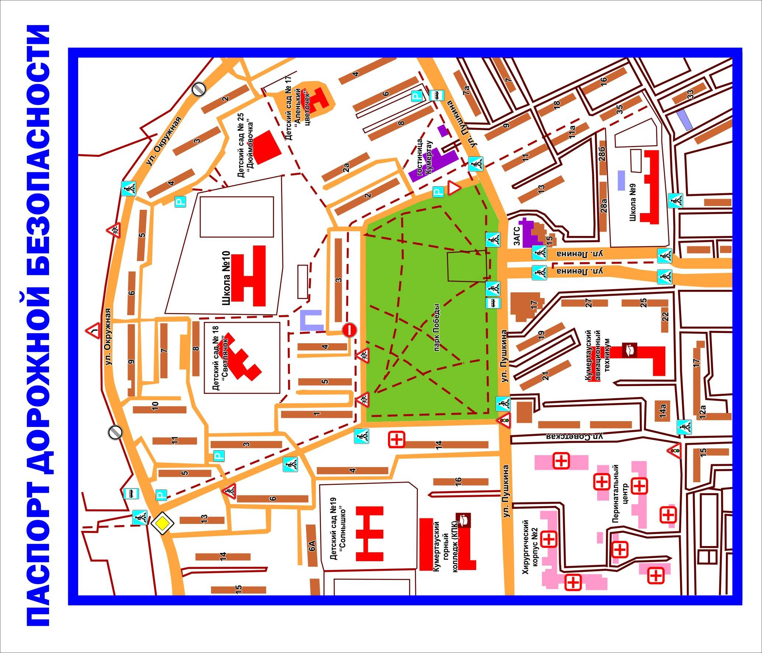

- Схема организации дорожного движенияв непосредственной близости от МБОУ «СОШ № 10» с размещением соответствующих технических средств организации дорожного движения, маршрутов движения детей и расположения парковочных мест
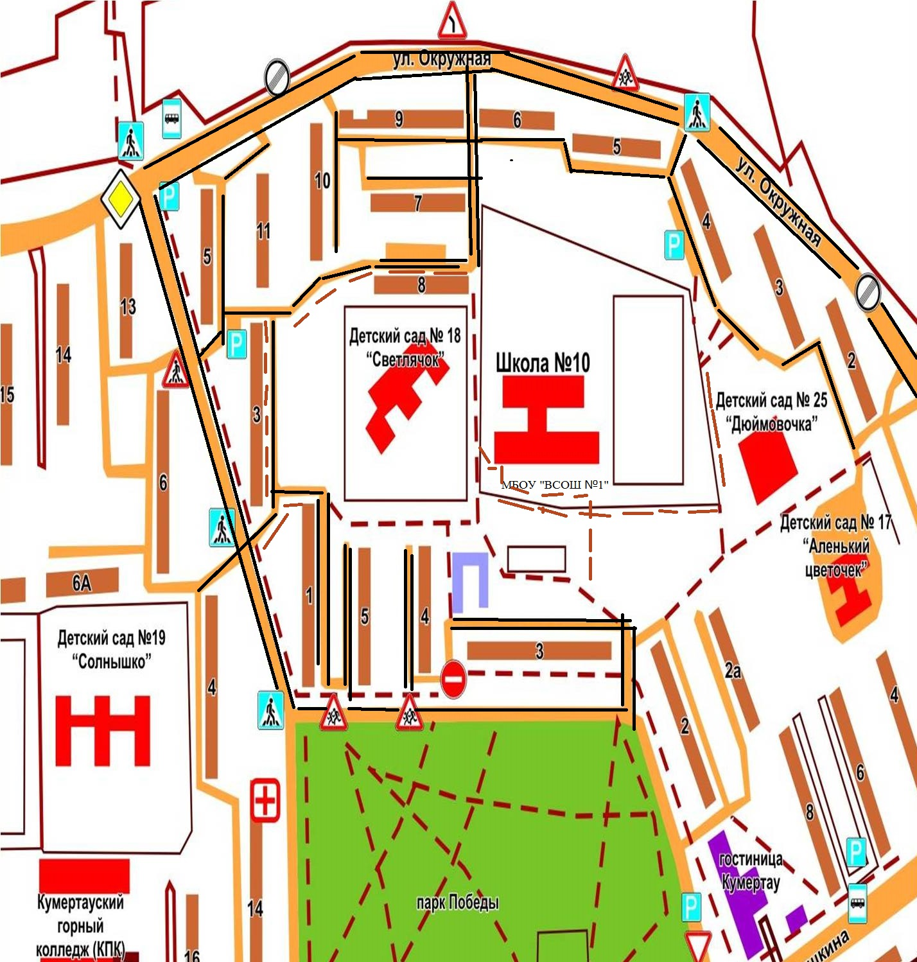
движение транспортных средств
тротуар
движение детей в (из) МБОУ «СОШ № 10».
проезжая часть
жилая застройка
- Маршруты движения организованных групп детей от МБОУ «СОШ № 10» к парку.
тротуар
направление безопасного движения группы детей к парку
проезжая часть
жилая застройка

- Пути движения транспортных средств к местам разгрузки/ погрузки и рекомендуемые безопасные пути передвижения детей по территории МБОУ «СОШ № 10».

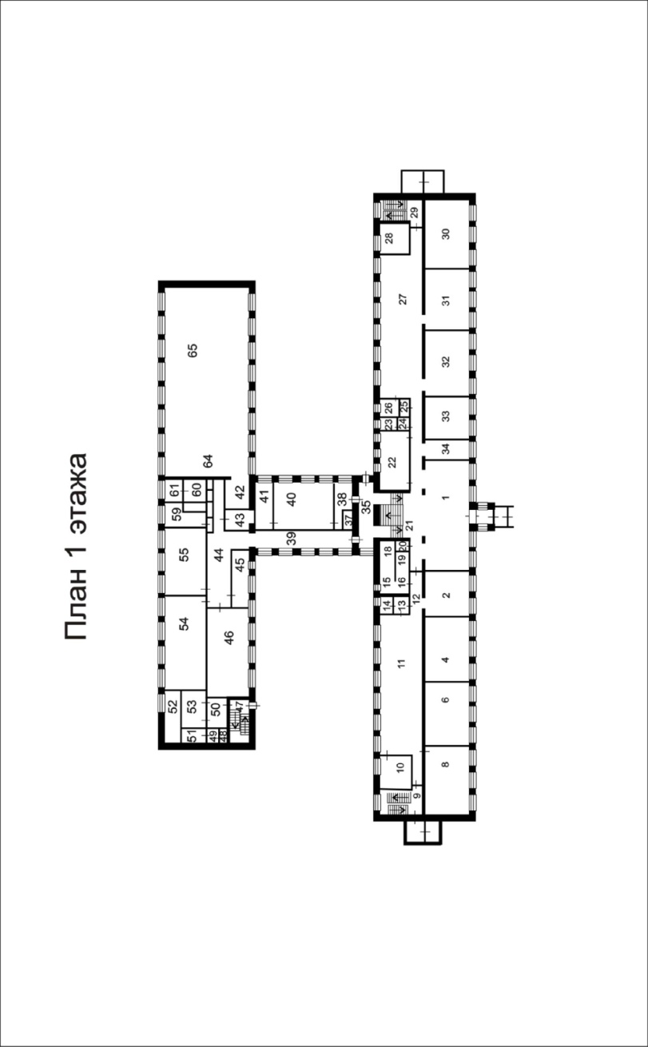

- въезд/ выезд грузовых транспортных средств;
- движение грузовых транспортных средств по территории МБОУ
«СОШ № 10»;

- движение детей по территории МБОУ «СОШ № 10».
- место разгрузки / погрузки

- Безопасное расположение остановки автобуса у МБОУ «СОШ № 10».

лесопосадка

-тротуар
-жилая застройка

- хоккейная коробка

- место посадки/высадки детей

- движение школьного автобуса
- движение детей к месту посадки/высадки

Приложение
План – схема пути движения транспортных средств и детей
при проведении ремонтно-строительных работ вблизи МБОУ «СОШ № 10»



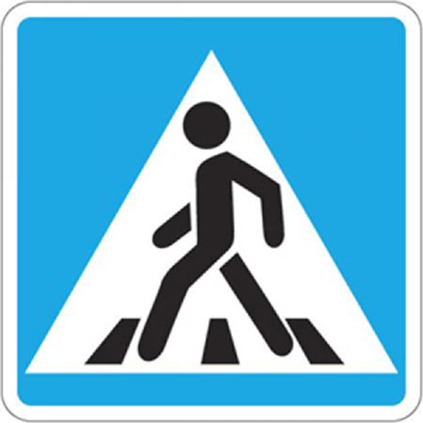

- здание МБОУ «СОШ № 102

- жилая застройка

- временная пешеходная дорожка

- тротуар
- въезд запрещен

- проезжая часть

- посадка, парк

INCLUDEPICTURE "http://im3-tub-ru.yandex.net/i?id=e270fdddac902cbb7e6d497e9573d6da-98-144&n=21" \* MERGEFORMATINET INCLUDEPICTURE "http://im3-tub-ru.yandex.net/i?id=e270fdddac902cbb7e6d497e9573d6da-98-144&n=21" \* MERGEFORMATINET 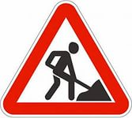 - ремонтные работы

